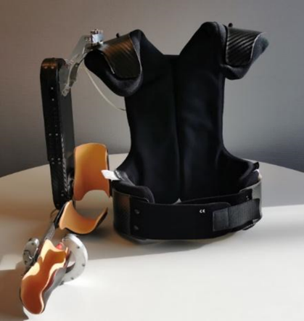
Informasjonsskriv for rekruttering av testpersoner til brukertest av motorisert eksoskjelett for arm
Om løsningen
I 2015 ble MotOrtose-prosjektet startet da Mangor Lien fikk ALS og ikke greide å finne noen passende hjelpemidler for å kompensere sitt funksjonstap. I 2020 ble Vilje Bionics AS stiftet og i dag jobber 4 personer med prosjektet på heltid. Hjelpemiddelet er en motorisert ortose til armen for å øke evnen til å utføre funksjonelle oppgaver med det berørte lemmet ved å assistere bevegelse i skulder, albue og håndledd. Brukeren aktiverer frivillig bevegelse av den ortopediske enheten ved hjelp av stemmen og bevegelse av andre lem. For mer informasjon om hjelpemidlet og Vilje Bionics AS se www.viljebionics.com.
Gjennomføring av test
Vilje Bionics vil i samarbeid med Norwegian Smart Care Lab og i4Helse AS gjennomføre en brukertest for å evaluere den siste prototypen av hjelpemiddelet. Testpersonell vil først gjennomgå testen sammen med testperson, gå gjennom samtykkeerklæringen, samt hva hjelpemiddelet er og hvordan det fungerer. Brukeren vil deretter få hjelp til å ta på seg hjelpemiddelet og gjennomføre et sett med dagligdagse aktiviteter (ADL). Dette inkluderer blant annet spising, drikking og tannpuss. Deretter vil brukeren få hjelp til å ta av seg hjelpemiddelet. Testen avsluttes med spørsmål relatert til hjelpemiddelets funksjon og brukbarhet. Testing vil foregår i Grimstad i i4Helse testlab.
Inklusjonskriterier
- Signifikant svekket motorisk funksjon i begge armer (parese eller paralyse) som kan forekomme som resultat av diagnoser som ALS eller høy ryggmargskade.
- Kan snakke i fullstendige setninger.
- Tilstrekkelig restfunksjon i armer, bein eller nakke til å trykke inn en bryter som er laget for mennesker med nedsatt motorisk funksjon.
- Tilstrekkelig bevegelse i nakke og ansikt til å kunne gjennomføre ADL beskrevet over.
- Over 18 år.
Eksklusjonskriterier
- Kontrakturer i armer eller hender, som hindrer bruk av hjelpemiddelet.
- Skjør allmenntilstand med fare for innleggelse.
- Alvorlig skulder-subluksasjon.
- Overdreven smerte i skulder, arm eller hånd under tilrettelagt bevegelse.
- Skal ikke brukes til rehabilitering etter akutt skade som hjerneslag eller ryggmargskade.
- Skal ikke brukes ved infeksjon eller hudtilstand.
- Øvre ekstremitetskontraktur(er) som forhindrer funksjonell bevegelse for å dra nytte av ortosen
- Armomkretser og lengder som er utenfor målene som kreves for å passe ortosen. Lengde fra tuppen av albue til håndleddet kan maksimalt være 317 mm og minimum være 215 mm.
- Kraftig overvekt.
- Kognitiv eller atferdsmessig svekkelse som vil hemme sikker bruk av ortosen.
- Andre medisinske problemer som forstyrrer sikker bruk av enheten for funksjonell forbedring.
- Redusert tale som hindrer testpersonen å kommunisere med enheten.
- Spastisitet oppstår ved rolige bevegelser i berørte muskelgrupper.

Kontaktinformasjon:
Inger Holen | 97970401 | inger.holen@i4helse.no

Svarfrist 20 januar 2022.

